ŞCOALA ALTFEL – ŞCOALA ECO-GREEN WEEK
Coordonator eco-prof. Georgeta-Irina Rusu
2-6 aprilie a fost intitulată ŞCOALA ALTFEL, dar pentru elevii ECOŞCOLII ION CREANGĂ BACĂU s-a intitulat, datorită faptelor sale ŞCOALA-ECO deoarece:
- Au creat afişe şi au desfăşurat campania ,,Salvaţi Pământul!", anticipând sărbătorirea Zilei Internaţionale a Pământului pe 22 aprilie, când ei vor fi în vacanţă, elevii claselor a V-a A, B şi C.
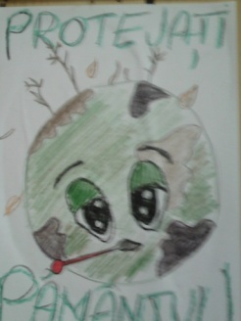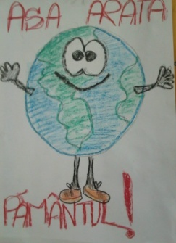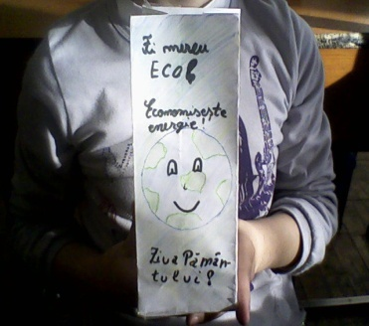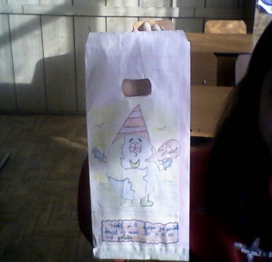
- Au realizat postere, mesaje cu economisirea energiei, elevii clasei a VI-a A:
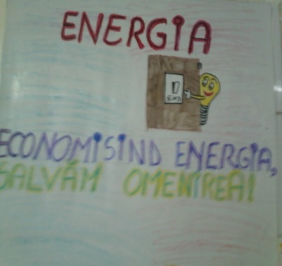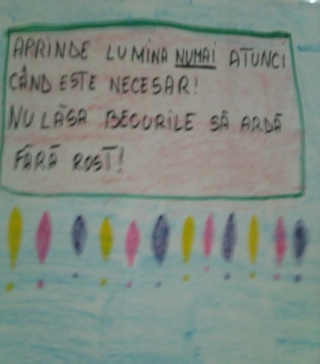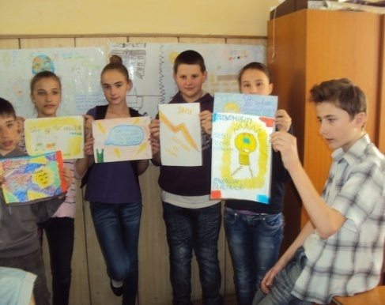
- Au realizat panouri cu viaţa sănătoasă elevele Zamfira Petrescu şi Onel Adriana de la clasa a VII-a B şi energie, elevii clasei a V-a C, coordonator eleva Herciu Georgiana, cele două teme ale proiectului ECOŞCOALA
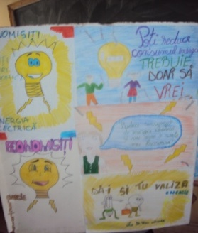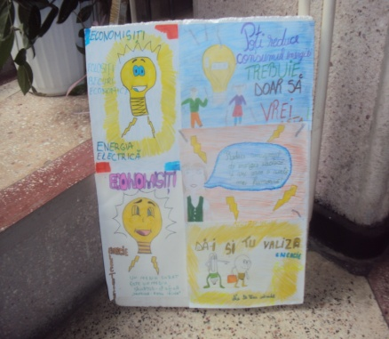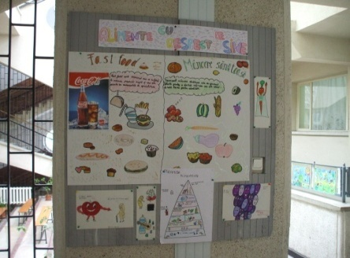

- Au participat la campania ,,Little Less –Mai curat’’, elevii clasei a VII-a A care au realizat broşuri ( în urma aplicării programului Microsoft Office Publisher 2007, însuşit la cursul de formare TIC din cadrul Proiectului “COMPETENŢE CHEIE TIC ÎN CURRICULUMUL ŞCOLAR”, Proiect cofinanţat din Fondul Social European prin Programul Operaţional Sectorial pentru Dezvoltarea Resurselor pentru profesorii de biologie) cu mesaje eco pe care le-au împărţit trecătorilor, îndemnându-i la acţiuni de salvare a mediului, a întregului Pământ.
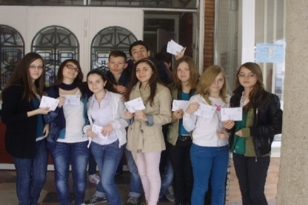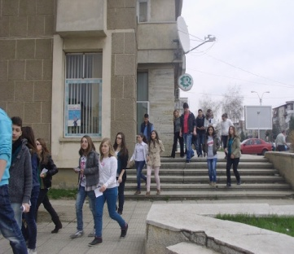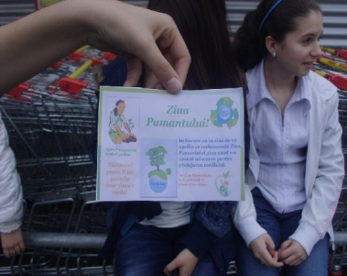

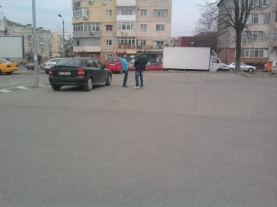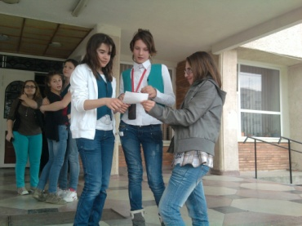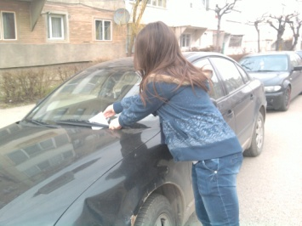
- Au participat şi la CONCURSUL EUROPEAN U4ENERGY la secţiunea Cea mai bună campanie de conştientizare în ce priveşte eficienţa energetică.
- Au plantat pomi în curtea şcolii pentru a participa şi la concursul PANASONIC TREE PLANTING 2012, elevii claselor a V-a A, a V-a B.
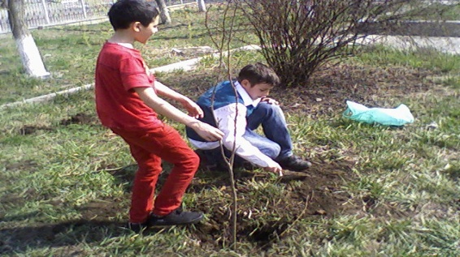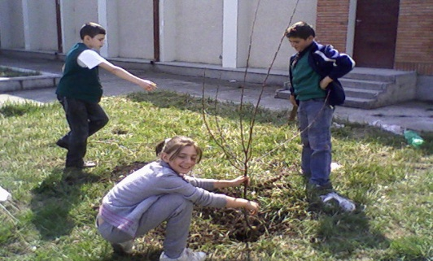

Rezultate:
Elevii au lucrat pe echipe, cooperând; s-au simţit mai relaxaţi, mai utili prin creaţiile lor proprii, mai încrezători în forţele lor proprii.
Bucuria a fost şi mai mare atunci când rezultatele lor au fost încununate cu premii.
Au fost premiaţi pentru activităţile lor eco-practice la nivel naţional în cadrul Concursul Naţional PANASONIC TREE PLANTING 2012, şcoala clasându-se pe locul VII. Eleva Burceanu Diana de la clasa a VII-a A a luat premiul al II-lea la Concursul Naţional ,,Prietenii pădurii’’, din cadrul Proiectului Naţional LeAF- Learning About Forest (Să învăţăm despre pădure), iar Frăţilă Ruxandra a luat premiul I la Concursul Naţional Young Reporters, Tineri reporteri pentru mediu, 11-13 ani, la secţiunea material jurnalistic, locurile II şi III neacordându-se. Eseurile despre natură au fost premiate în cadrul Concursului Naţional ,, Din lumea celor care nu cuvântă’’ Ed. a III-a Târgu-Mureş, 2012, astfel: Mîrzac Lorena Andreea de la clasa a VI-a B a obţinut locul I, iar eleva Cocianga Mariana de la clasa a V-a A, premiul al II-lea. La prezentările power-point, echipa formată din elevele Cozma Teodora, Cozma Dorina, Panaite Alexandra de la Concursul Naţional ,,Prietenii naturii’’ Ed. I, Tecuci, Galaţi.
Cu siguranţă nu vor uita această ECOSĂPTĂMÂNĂ!

